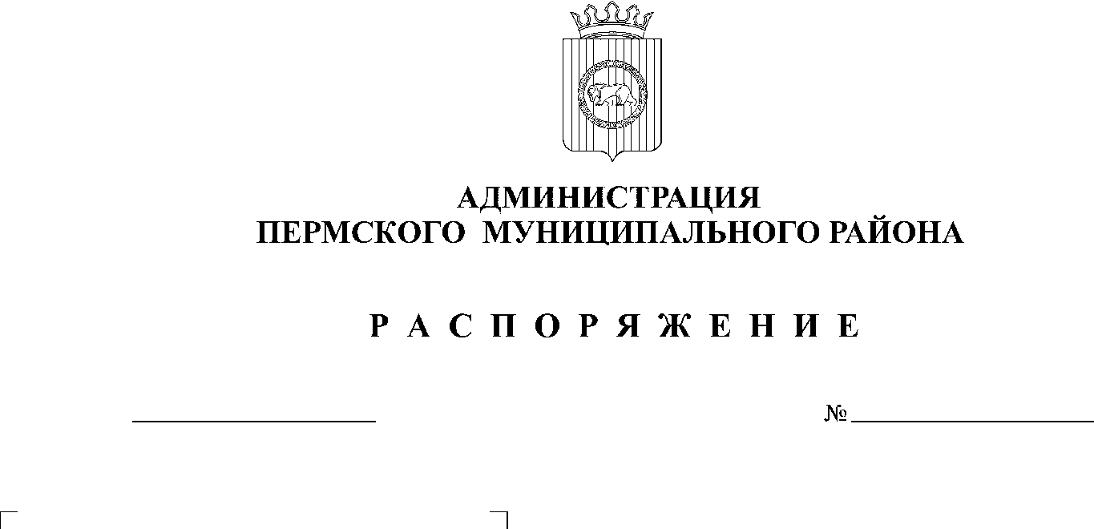

06.02.2019
18
На основании статьи 51-6 Устава муниципального образования «Пермский муниципальный район», в связи с профессиональным праздником работников жилищно-коммунального хозяйства:
- Утвердить Положение о проведении конкурса профессионального мастерства «Лучший по профессии» в 2019 году, посвященного 80-летию Пермского муниципального района, согласно приложению к настоящему распоряжению.
- МКУ Управление благоустройством Пермского района:
  - В период с 05 марта по 15 марта 2019 года провести конкурс профессионального мастерства «Лучший по профессии» в 2019 году, посвященного 80-летию Пермского муниципального района;
2.2. Провести 15 марта 2019 года мероприятия, посвященные дню работников жилищно-коммунального хозяйства Пермского муниципального района.
3. Рекомендовать руководителям предприятий жилищно-коммунального хозяйства:
3.1. В период с 31 января по 18 февраля 2019 года создать команды, состоящие из работников предприятия;
3.2. Поощрить работников предприятий, получивших почетные грамоты и благодарственные письма главы Пермского муниципального района и главы администрации Пермского муниципального района, за счет средств предприятий.
4. Определить сумму расходов на проведение конкурса профессионального мастерства «Лучший по профессии» в 2019 году, посвященного 80-летию Пермского муниципального района, в размере 226 000,00 рублей.
5. Настоящее распоряжение вступает в силу со дня его подписания.
6. Итоги проведения конкурса опубликовать в муниципальной газете «Нива» и разместить на официальном сайте Пермского муниципального района www.permraion.ru.
- Контроль исполнения распоряжения возложить на первого заместителя главы администрации Пермского муниципального района В.П. Ваганова.

Глава администрации муниципального района В.Ю. Цветов

Приложение
к распоряжению администрации
Пермского муниципального района
06.02.2019
18
от №

ПОЛОЖЕНИЕ
о проведении конкурса профессионального мастерства «Лучший по профессии» в 2019 году, посвященного 80-летию Пермского муниципального района

1. Общие положения
1.1. Положение определяет порядок и условия конкурса профессионального мастерства «Лучший по профессии» в 2019 году, посвященного 80-летию Пермского муниципального района (далее - Конкурс).
1.2. Конкурс проводится в связи с профессиональным праздником работников жилищно-коммунального хозяйства.
1.3. Общее руководство Конкурсом осуществляется организатором конкурса - МКУ Управление благоустройством Пермского района (далее – Организатор конкурса).
1.4. Судейство на Конкурсе осуществляется конкурсной комиссией (Приложение 1).
1.5. Конкурс является открытым.

2. Цели и задачи Конкурса
2.1. Улучшение качества предоставляемых жилищно-коммунальных услуг, содержания жилищного фонда и коммунальной инфраструктуры.
2.2. Повышение профессионального мастерства работников жилищной сферы.
2.3. Пропаганда и повышение престижа профессий работников жилищно-коммунального хозяйства.
2.4. Распространение положительного опыта победителей и участников Конкурса на территории Пермского муниципального района.
2.5. Создание условий для реализации творческого и интеллектуального потенциала работников жилищно-коммунального хозяйства.
2.6. Укрепление дружеских и творческих связей между предприятиями жилищно-коммунального хозяйства Пермского муниципального района.

3. Участники Конкурса
3.1. Участниками Конкурса могут быть организации и предприятия всех организационно-правовых форм, осуществляющие деятельность в сфере жилищно-коммунального хозяйства на территории Пермского муниципального района (далее - Предприятия), в том числе:
- управляющие организации, ТСЖ, ТСН, ЖСК;
- ресурсоснабжающие предприятия и организации;
- многоотраслевые предприятия ЖКХ, в том числе осуществляющие энергоаудит, консалтинговые услуги, переподготовку кадров, единые расчетно-кассовые центры.

4. Условия и порядок проведения Конкурса
4.1. Тема Конкурса «Лучшее предприятие жилищно-коммунального хозяйства Пермского муниципального района в 2019 году».
4.2. В период с 31 января по 18 февраля 2019 года Предприятия создают команды состоящие из работников Предприятия.
4.3. Созданные команды из работников Предприятий должны быть одеты с единую форму (спецодежду) с названием или логотипом Предприятия.
4.4. Конкурс проводится в период с 05 марта по 15 марта 2019 года.
4.5. Конкурс проводится в два этапа:
4.5.1. В форме игры «ЕЖКЭ – единый жилищно-коммунальный экзамен» по трем станциям, из них на двух станциях участникам необходимо будет выполнить ряд заданий без предварительной подготовки.
4.5.1.1. Эрудит-лото. Каждый правильный ответ оценивается в 3 балла. Максимально по итогам можно набрать 15 баллов.
4.5.1.2. Юмористический конкурс. По итогам максимально можно набрать 10 баллов.
4.5.1.3. Творческий конкурс. Максимально возможное количество баллов за конкурс 20 баллов.
4.5.1.4. Команды должны придумать название, девиз, приветствие и творческое представление команды согласно теме и поводу Конкурса.
4.5.1.5. Конкурс включает в себя оценку конкурсной комиссией внешнего вида и приветствия Команды, оценивающиеся комиссией в 1 балл, творческого представления и раскрытия темы жилищно-коммунального хозяйства, а так же выполнения заданий на станциях.
4.5.2. Профессиональное мастерство работников предприятий жилищно-коммунального хозяйства «Лучший по профессии» по следующим номинациям:
4.5.2.1. Электрогазосварщик.
4.5.2.1.1. Оценка по номинации электрогазосварщик производится по следующим критериям: герметичность, качество выполненных работ, эстетическое исполнение, соблюдение правил техники безопасности и правил производства работ, время выполнения, форма одежды.
За нарушение герметичности, которое проверяется гидравлическим способом, ставится 0 баллов за номинацию. Баллы снимаются по 2 балла за каждое нарушение: дефекты определяемые визуальным контролем (подрез, наплыв, прожог, трещину, наплавленный кратер); неаккуратность выполнения швов.
4.5.2.2. Слесарь-сантехник.
4.5.2.2.1. Оценка по номинации слесарь-сантехник производится по следующим критериям: герметичность, качество выполненных работ, эстетическое исполнение, соблюдение правил техники безопасности и правил производства работ, время выполнения, наличие формы одежды.
За нарушение герметичности, которое проверяется гидравлическим способом, ставится 0 баллов за номинацию. Баллы снимаются по 2 балла за каждое нарушение: нарушение герметичности сварного соединения; заужение внутреннего диаметра, вследствие некачественной сварки; неаккуратность выполнения швов.
4.5.2.3. Конкурс включает в себя выполнение представителями Команды практического задания, в рамках которого руководители организаций участников конкурса должны обеспечить своих представителей необходимым оборудованием источником электропитания для выполнения заданий соответствующей номинации.
4.5.2.4. Участники второго этапа оцениваются конкурсной комиссией, в том числе по наличию спецодежды и необходимого оборудования. Результатом выполнения работ будет являться соответствующие производственному заданию узлы, детали.
4.5.2.5. Максимально возможное количество баллов за выполнение второго этапа – 30 баллов.
4.6. Для участия в Конкурсе командам-участницам необходимо подать заявку (Приложение 2) Организатору конкурса в срок до 18 февраля 2019 года на адрес электронной почты: ugkx@yandex.ru.
4.7. Количество заданий может быть изменено после подачи заявок на участие в Конкурсе.
4.8. На выполнение каждого задания даётся определённое количество времени.
4.9. Каждая команда-участница на старте Конкурса получает маршрутный лист, где будут прописаны названия заданий. По завершению прохождения всего маршрута, команда сдаёт заполненный лист Организатору конкурса для подведения итогов.
4.10. Максимально по итогам первого этапа можно набрать - 46 баллов, по второго этапа – 30 баллов, общее количество баллов составит – 76 баллов.
4.11. Команда – победитель определяется по наибольшему количеству баллов, набранных по прохождению двух этапов Конкурса. Если количество баллов равно, то победителем становится команда, набравшая большее количество баллов во втором этапе Конкурса.

5. Критерии оценки Команд
5.1. Соблюдение регламента выступления и прохождения этапов Конкурса.
5.2. Внешний вид участников, в том числе наличие спецодежды, необходимое оборудование для прохождения первого этапа конкурса и единая форма и наличие логотипа Предприятия или иного знака (символа) команды при прохождении второго этапа конкурса.
5.3. Профессиональная грамотность.
5.4. Артистизм.
5.5. Оригинальность и творческий подход.
5.6. Умение работать в команде.

6. Подведение итогов и награждение победителей
6.1. По итогам проведения конкурса, команды-победители, занявшие 1, 2 и 3 места награждаются почетными грамотами, соответственно и денежными премиями.
6.2. Награждение команд-победителей за 1, 2 и 3 места будет проводиться на празднике, посвященном Дню работников жилищно-коммунального хозяйства 15 марта 2019 года.
6.3. Предприятия, направившие Команды на Конкурс также вправе поощрить участников Конкурса дополнительно.
6.4. Решение конкурсной комиссии оформляется протоколом, подписанным председателем и секретарем комиссии.
6.5. Информация о результатах конкурса публикуется в муниципальной газете «Нива» и на официальном сайте Пермского муниципального района www.permraion.ru.

7. Финансирование Конкурса
7.1. Организация Конкурса и награждение участников осуществляются за счет средств Организатора конкурса.

Приложение 1
к Положению о проведении конкурса профессионального мастерства «Лучший по профессии» в 2019 году, посвященного 80-летию Пермского муниципального района

СОСТАВ КОНКУРСНОЙ КОМИССИИ
по проведению конкурса на лучшее предприятие
жилищно-коммунального хозяйства Пермского муниципального района в 2019 году

Председатель конкурсной комиссии:
Ваганов В.П. - первый заместитель главы администрации
Пермского муниципального района.
Заместитель председателя конкурсной комиссии:
Фролов С.А. – начальник МКУ Управление благоустройством Пермского района.
Секретарь конкурсной комиссии:
Букреева Н.С. – главный специалист ПТО МКУ Управление благоустройством Пермского района.
Члены конкурсной комиссии:
Антипова Р.Р. – начальник ПТО МКУ Управление благоустройством Пермского района;
Лужикова Л.И. – главный специалист ПТО МКУ Управление благоустройством Пермского района;
Представители Управления по делам культуры администрации Пермского муниципального района
- по согласованию;
Представители СДК сельских поселений Пермского муниципального района – по согласованию;
Главы сельских поселений – по согласованию;
Руководители организаций, участвующих в Конкурсе – по согласованию.

Приложение 2
к Положению о проведении конкурса профессионального мастерства «Лучший по профессии» в 2019 году, посвященного 80-летию Пермского муниципального района

ЗАЯВКА
на участие в конкурсе на лучшее предприятие
жилищно-коммунального хозяйства Пермского муниципального района в 2019 году

НАИМЕНОВАНИЕ ПРЕДПРИЯТИЯ ________________________________
____________________________________________________________________

КОМАНДА ____________________________________________________________
КАПИТАН _____________________________________________________________
ВИД ДЕЯТЕЛЬНОСТИ ПРЕДПРИЯТИЯ С УКАЗАНИЕМ ТЕРРИТОРИИ
обслуживания, которые входят в зону ответственности
____________________________________________________________________

№ | ФИО  (полностью) | Должность | Наименование номинации Конкурса в котором участвует член команды
1.
2.
3.
4.
5.
6.
Руководитель
/_________________/ ___________________
М.П.

